Inbetriebnahme

Mashup-Plattform

Version 1.0

Dokumentversionen
Version | Datum | Autor | Änderungsgrund / Bemerkungen
1.0 | 11.12.2011 | Joël Poyet | Ersterstellung

Inhaltsverzeichnis
1Allgemeine Informationen 3
1.1Zweck dieses Dokuments 3
1.2Paketierung 3
1.3Installation 3
2Paketierung 3
2.1Voraussetzungen 3
2.2Anleitung zur Paketierung 3
2.2.1Export des Java-Projekts in Eclipse 4
2.2.2Download & Extrahieren von Apache Tomcat v7 4
2.2.3Export des Tomcat Projekts in Eclipse 4
2.2.4Integrieren der Start/Stop Scripts 4
2.2.5Kopieren der RAW-Files für den Kernel 5
2.2.6Kompilierung von „setup.exe“ 5
3Installationsanleitung 6
3.1Voraussetzungen 6
3.2Installation Windows 6
3.3Bedienungsanleitung 9
3.3.1Starten der Applikation 9
3.3.2Stoppen der Applikation 10
3.3.3Öffnen der Webseite 10
3.3.4Fehleranalyse 10

Allgemeine Informationen

Zweck dieses Dokuments
In diesem Dokument werden die notwendigen Schritte für die Paketierung, die Installation und den Betrieb der Mashup-Plattform beschrieben.

Paketierung
Die Paketierung schnürt alle für den Betrieb der Mashup-Plattform notwendigen Dateien zusammen und stellt dem Endbenutzer eine ausführbare und gepackte Datei zur Verfügung.

Installation
Während der Installation werden alle für den Betrieb der Mashup-Plattform notwendigen Dateien auf einem System installiert.

Paketierung

Voraussetzungen
System:
- Windows XP oder höher
Software:
Für die Paketierung wird die Software „NSIS (Nullsoft Scriptable Install System)“ verwendet.
Download: http://nsis.sourceforge.net/Download

Anleitung zur Paketierung
In diesem Kapitel werden die nötigen Schritte zur Paketierung der Software beschrieben. Die einzelnen Schritte werden nicht im Detail erklärt, da gewisse Grundlagen vorrausgesetzt werden.
Relevante Ordner/File-Struktur für Paketierung:
ROOT | /
Source für Kompilierung von setup.exe | /package.nsi (NSIS Compilation)
Generierte Installer-Datei | MP_setup.exe
Ordner/Dateien für Installation | /installer_files
Tomcat v7 | /installer_files/TOMCAT
Webumgebung | /installer_files/TOMCAT/webapps
Start&Stop Batch-Dateien | /installer_files/

Export des Java-Projekts in Eclipse
Export Format | Runnable Jar
Launch configuration | BotStarter
Library handling | Package required libraries
Dateiname | kernel.jar

Download & Extrahieren von Apache Tomcat v7
Für den Betrieb der Webumgebung wird Tomcat (ohne Installation) mitintegriert.
Download | http://tomcat.apache.org/download-70.cgi  (Windows 32-bit als ZIP-Download)
Pfad | Tomcat v7 Ordner (siehe oben)

Export des Tomcat Projekts in Eclipse
Export Format | WAR
Optimize for | Apache Tomcat v7
Dateiname | MP_final.war
Pfad | *Webumgebung
*Die WAR-Datei muss als Ordner (MP_final) in die Webumgebung extrahiert werden.

Integrieren der Start/Stop Scripts
Alle Batch-Script sollen auf oberster Ebene im installierten Verzeichnis liegen (/installer_files/*.*). Folgende Befehle werden innerhalb der Batch-Scripts verwendet:
Start Kernel:
java -classpath "kernel.jar;lib\*" ch.ffhs.inf09.pa.mashup_platform.core.BotStarter
Stop Kernel:
java -classpath "kernel.jar;lib\*" ch.ffhs.inf09.pa.mashup_platform.core.BotStopper
Cleanup Kernel:
java -classpath "kernel.jar;lib\*" ch.ffhs.inf09.pa.mashup_platform.core.PlatformResetter

Kopieren der RAW-Files für den Kernel
Für den einwandfreien Betrieb der Platform müssen gewisse Ordner/Files aus der Entwicklungsumgebung übernommen werden.
Nach Übernahme der Ordner/Dateien aus der Entwicklungsumgebung sieht die Orderstruktur unterhalb von „installer_files“ folgendermassen aus:
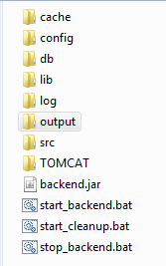
Ordnerstruktur
cache | Speicherung von temporären Mashup-Inhalte  (z.B. wenn Datenbank nicht verfügbar ist)
config | Globale Konfiguration der Platform  (z.B. absolute Pfadangaben)
db | Datenank Binaries + Mashup-Datenbank
lib | Extern benötigte Libraries
log | Speicherung der Logdateien vom Kernel (Standard- + Error-Log)
src\ch\ffhs\inf09\pa\mashup_platform\var | Standardordner für neue Mashups
TOMCAT | Webumgebung (siehe oben)

Kompilierung von „setup.exe“
Für die Kompilierung einer ausführbaren Installationsdatei muss eine NSI-Datei mit Kompilierungsanweisungen erstellt werden.
Mit Hilfe dieser NSI-Datei lässt sich eine ausführbare Installationsdatei mit folgenden Eigenschaften generieren:
- Standarddialog zur Installation der Software in ein beliebiges Verzeichnis
- Wichtige Mitteilungen an die Benutzer
- Überprüfen der installierten Java-Version (Version 6 ist Voraussetzung)
- Überprüfen der Environment-Variable „JAVA_HOME“
- Automatische Anpassung der Java Properties Dateien während der Installation
- Erweiterung des Startmenüs für die einfache Handhabung
- Uninstaller wird bereitgestellt

Installationsanleitung

Voraussetzungen
System:
- Windows XP oder höher
Getestet mit „Windows 7 64bit & Windows XP 32bit“
- Java Development Kit mit JRE Version 6
Getestet mit „jdk1.6.0_27“ & „jdk1.6.0_30“
Software:
Die Installation selbst erfordert keine spezielle Software. Für den Betrieb der Mashup-Plattfrom ist einzig ein installiertes Java Development Kit mit integriertem JRE in der Version 6 erforderlich.
Bitte setzen Sie die Systemvariable „JAVA_HOME“ vor der Installation auf den entsprechenden Pfad (siehe Screenshot).
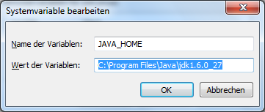

Installation Windows
Für die Installation in Windows steht eine Installationsdatei „setup.exe“ zur Verfügung. Die Installation kann in ein beliebiges Verzeichnis erfolgen. Für die Webumgebung der Mashup-Plattform wird automatisch Apache Tomcat in der Version 7 mitinstalliert.
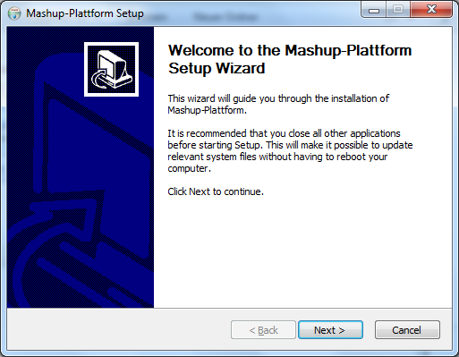
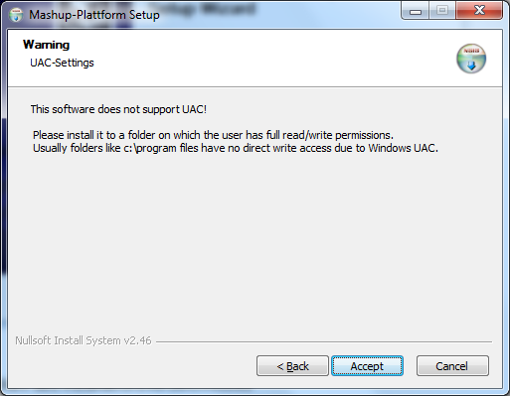
Wichtige Information zur Wahl eines geeigneten Installationsverzeichnisses
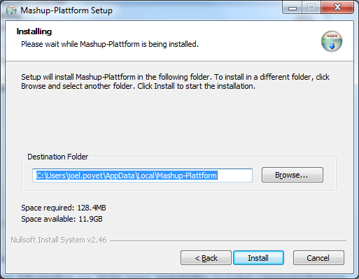
Frei Wahl des Installationsverzeichnisses
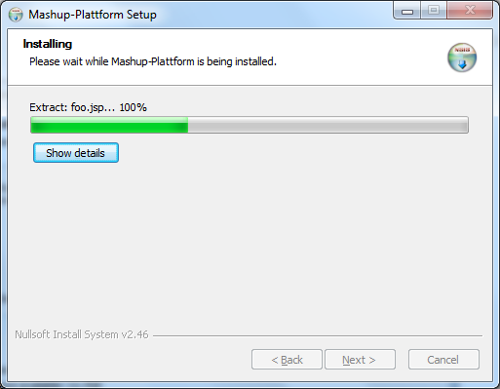
Fortschrittsanzeige des Entpackens (Binaries, Source Code, Templates, Tomcat)
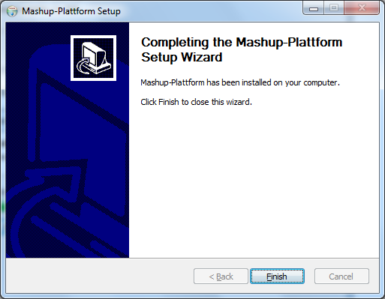
Die Mashup-Plattform wurde erfolgreich installiert.

Bedienungsanleitung
Die Bedienungsanleitung beschreibt alle für den Betrieb notwendigen Elemente.

Starten der Applikation
Für den Start des Systems stehen entsprechende Verknüpfungen im Startmenü zur Verfügung.
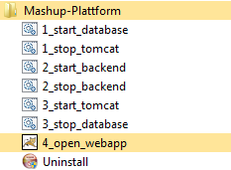
Um die Mashup-Plattform zu starten, öffnen Sie bitte die Verknüpfungen in dieser Reihenfolge:
- „1_start_database“
- „2_start_kernel“
- „3_start_tomcat“

Stoppen der Applikation
Um die Mashup-Plattform zu stoppen, öffnen Sie bitte die Verknüpfungen in dieser Reihenfolge:
- „1_stop_tomcat“
- „2_stop_kernel“
- „3_stop_database“

Öffnen der Webseite
Um zur Webseite zu gelangen, öffnen Sie bitte einen Browser und navigieren auf folgende Adresse:
http://localhost:8180/MP_final/
Alternativ können Sie auch die Verknüpfung „4_Open in Browser (WebApp)“ im Startmenü öffnen.
„MP_final“ ist der Name der Apache Tomcat Instanz (WebApp).

Fehleranalyse
Der Kernel ist verantwortlich für das „Fetchen“ und Zusammenführen von Mashup-Informationen. Sämtliche Fehler zur Laufzeit werden in die Logdatei „log/error_<date>.txt“ protokolliert.
Zur allgemeinen Fehlerreduktion beachten Sie bitte folgende Punkte:
- Der Computer auf dem die Mashup-Plattform installiert ist, muss über eine direkte Internetverbindung verfügen (kein Proxy).
- Die Datenbank sollte stets gestartet sein.
- Die Applikation muss zur Laufzeit über volle Schreibrechte auf folgende Verzeichnisse haben: „cache, log, output, TOMCAT/logs, TOMCAT/temp“

